Лабораторная работа 15

Задание 1: Технологии создания графического пользовательского интерфейса.

2. CRM для небольшого бизнеса

Функционал: управление клиентской базой.

1. DataBinding (Привязка данных)

Привязка TextBox к имени, номеру телефона и email клиента (TwoWay

привязка).

ComboBox для выбора типа клиента (OneWay привязка).

2. Работа с коллекциями (ObservableCollection)

Использовать ObservableCollection&lt;Client&gt; для хранения списка

клиентов.

Реализовать возможность удаления и добавления клиентов с обновлением UI.

3. DataTemplates и ControlTemplates

DataTemplate для списка клиентов с ФИО, телефоном и статусом (VIP,

обычный клиент).

ControlTemplate для кнопки Сохранить изменения с кастомным дизайном.

Листинг программы:

using System;

using System.Collections.ObjectModel;

using System.IO;

using System.Windows;

using System.Windows.Controls;

using System.Windows.Input;

namespace CRMApp{

public partial class MainWindow : Window {

public ObservableCollection<Client> Clients { get; set; }

public MainWindow() {

InitializeComponent();

Clients = new ObservableCollection<Client>();

ClientsListView.DataContext = this;

LoadClients();

}

private void Exit_Click(object sender, RoutedEventArgs e) {

Close();

}

private void Window_KeyDown(object sender, KeyEventArgs e) {

if (Keyboard.Modifiers == ModifierKeys.Control) {

switch (e.Key) {

case Key.N:

AddClientCommand(null, null);

break;

case Key.E:

EditClientCommand(null, null);

break;

case Key.D:

DeleteClientCommand(null, null);

Таблица 1.1 – Входные и выходные данные

|  |  |
| --- | --- |
| Входные данные | Выходные данные |
| ФИО:  Тип: string  Контакт:  Тип: string  История взаимодействий:  Тип: string  Тип клиента:  Тип: string | Шаталин, +375331331312, продали, VIP |

Анализ результатов:

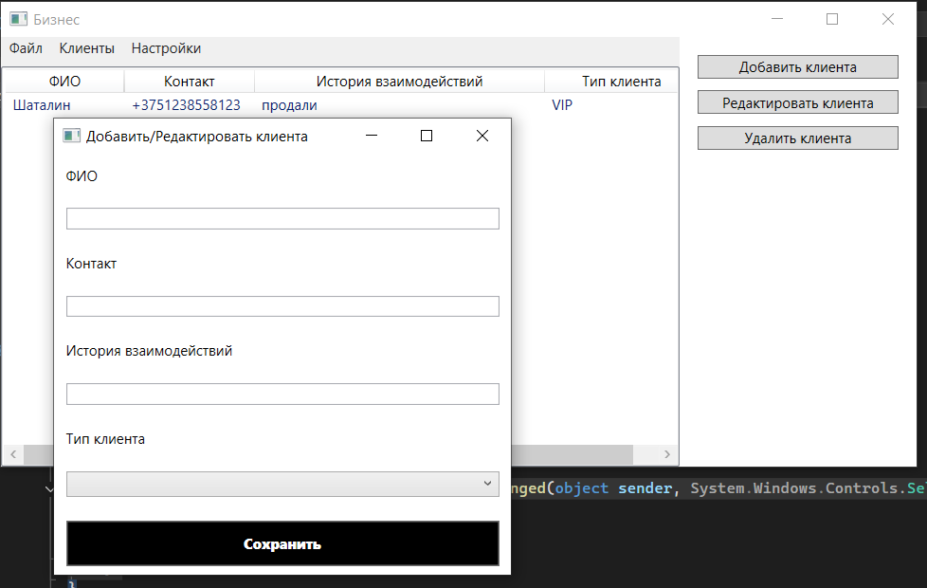

Рисунок 1 – Результат работы программы